STRUČNÝ PRŮVODCE TVORBOU SEMINÁRNÍ PRÁCE
PhDr. Vladimíra Kocourková, Ph.D.

ZÁVAZNÉ: Primárně vycházet z aktuálních metodických pokynů UNIVERZITY
A FAKULTY.

DOPORUČENÉ:
ČLENĚNÍ PRÁCE

Úvodní strana
- VIZ VZOR - šablona pro bakalářské práce (nahrána v IS.SLU) - upravte podle potřeby, aby odpovídalo seminární práci

OBSAH
NA CO DÁT POZOR!:
- za poslední číslicí nepsat tečku (ani v textu – viz. dále),
- úvod nečíslovat,
- názvy kapitol a odkaz na strany – zkontrolovat, zda to sedí (pokud jste dělali úpravy)

ÚVOD
- stručné seznámení s problematikou – úvod do problematiky,
- zdůvodnění volby tématu,
- osobní vztah k tématu,
- aktuálnost problému,
- stručné seznámení se strukturou práce,
- (hodnocení pramenů a literatury k danému tématu,)
- zkuste si stanovit cíle práce - jsou velmi důležité v bakalářské práci (můžete využít taxonomii cílů Blooma - aktivní slovesa:
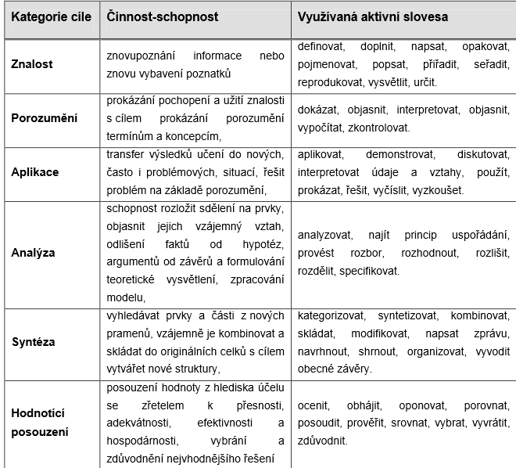

VLASTNÍ PRÁCE
- vhodné členění (desetinné řazení: 1, 1.1, 1.1.1, 1.1.2, 1.2 atd.)

ZÁVĚR
- zhodnocení práce,
- shrnutí výsledků,
- splnění cíle!,

SEZNAM PRAMENŮ
- dle platné bibliografické normy ISO690:2011

TECHNICKÉ ÚDAJE a jiná doporučení

- číslování stránek zpravidla dole uprostřed stránky,
- za názvem kapitoly se nepíše tečka
- každá nová velká kapitola se píše na novou stranu (kapitoly by měly být dostatečně obsáhlé; většinou není zcela vhodné tvořit podkapitoly např. o deseti řádcích) - u seminární této seminární práce nemusíte dodržet díky malému rozsahu
- odstavce se píší 5 úhozů od levé svislice
- jednotná grafická úprava!
- po dopsání práce nutno upravit okraje – některá velmi těsná spojení na konci řádku nerozdělujeme (např. neslabičné předložky se jménem př. s bratrem), nerozdělujeme ani spojení jako 20 m, 5 kg, 50% apod.; na konci řádku nepíšeme ani hlásky: a, i, o, u (SHIFT+ENTER, nebo pevná mezera SHIFT+CTRL+MEZERNÍK – mezi hlásku a následující slovo)
- větu ideálně nezačínáme číslicí
- gramatika!
- zarovnání do bloku,
- text by neměl být trhaný – heslovitý. Celkově sladit, propojit, komentovat, provázet čtenáře textem – nejen mu předložit útržky
- kapitoly – uvést čtenáře do daného tématu, zdůvodnit důležitost dané kapitoly v práci (musí být poznat, že by to tu chybělo, kdyby se kapitola smazala)
- nečerpat jen z jednoho pramene (jak v rámci celé práce, tak např. v rámci kapitoly, či podkapitoly) - v této seminární práci čerpat min. z 10 zdrojů, ať si vyzkoušíte práci s prameny
- nezapomenout v začátku práce (úvodu, nebo první kapitole) definovat základní pojmy (alespoň ty, které jsou v názvu, nebo s názvem souvisejí)
- Text musí být co nejvíce vázán specificky k tématu práce – vyhýbat se přílišným obecnostem. Nepíšete teorii, nebo skripta, jedná se o dílčí část, specifický pohled na daný problém z určitého úhlu pohledu. Vztah k tématu práce v kapitolách zdůrazňovat – uvést čtenáře do kapitoly!
I názvy kapitol by měly mít vztah k tématu práce
- nelze začínat kapitolu odrážkami, číslováním
- podkapitola by měla mít alespoň půl strany textu
- logická struktura textu!
- bibliografická citace dle platné normy – odkazy na literaturu
- odkazy na citace (nutné! – v celém textu) – rozlišovat přímou citaci (vždy v uvozovkách)
a nepřímou citaci (parafrázi) (bez uvozovek).
- nepoužívat obraty, kterým nerozumíte

TABULKY, tabulky…a také grafy

- tabulky, grafy musí mít své číslo a název, který odpovídá co nejpřesněji obsahu tabulky/grafu (tzn. např. Četnost zkušeností s alkoholem u dětí 2.stupně ZŠ), případně i legendu pro vysvětlení neznámých zkratek,
- musí být přehledné

